**Joshua Sangareau Quesada 1ºDAM Fecha:13/05/2024**

**SISTEMAS INFORMÁTICOS**

**Práctica 1-11a Linux - Administración de carpetas y ficheros.**

**1. Ve Ir al directorio personal**



**2. Cambiar al directorio “/home”**



**3. Retroceder un nivel**



**4. Retroceder 2 niveles**



**5. Ir al directorio etc**



**6. Ir (regresar) al directorio anterior**



**Pwd**

**7. Mostrar el camino del directorio actual**



**tree**

**8. Mostrar los ficheros y carpetas en forma de árbol comenzando por la raíz**

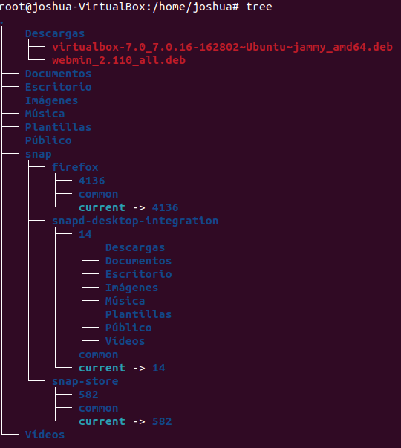

**mkdir**

**9. Crear un directorio de nombre ‘p1’**



**10. Crear dos directorios a la vez (en la ubicación actual) p2 p3**



**11. Crear una estructura de directorios, si no existe forzando**



**touch**

**12.Crea file1 , file2 y file3**



**13. Actualizar la fecha de modificación de file1, o crearlo si no existe**



**14.Modificar el tiempo real (tiempo de creación) de un fichero o directorio para ponerlo hace una semana**



**15.crea 5 ficheros en p1**



**cp**

**16.Copiar el fichero file1 al home**



**17.Copiar a la vez los dos ficheros file1 y file2 a un mismo directorio p1 en un solo comando**



**18.Copiar file1 en file5**



**19.Copiar todos los ficheros de un p1 en p2**



**20.Copiar el directorio p1 a p4**



**21.copia p2 y p1 en p4**

**22.copia p4 en p5**



**23.copia p5 en p6 y p7**



**rm y rmdir**

**24.Eliminar el archivo ‘file1’**



**25.Eliminar el archivo ‘file2’ en modo forzado**



**26.Borrar el directorio ‘p4’**



**27.Eliminar recursivamente y en modo forzado el directorio ‘p5’ con todo lo que contenga**



**28.Borrar dos directorios con su contenido de forma recursiva**



**mv**

**29.Renombrar file3 como file5**



**30.Renombrar el directorio p2 como p3**



**ln**

**31. Crear un enlace simbólico al fichero file5**



**32.Crear un enlace simbólico al directorio p3**



**33. Crear un enlace físico al fichero file5**



**34.Crear un enlace físico al directorio p3**



**35.comprueba con ls como se ve**



**file**

**36.file file1 Salida (volcado en pantalla) del tipo mime de un fichero texto**



**iconv**

**37.Listas los cifrados conocidos**

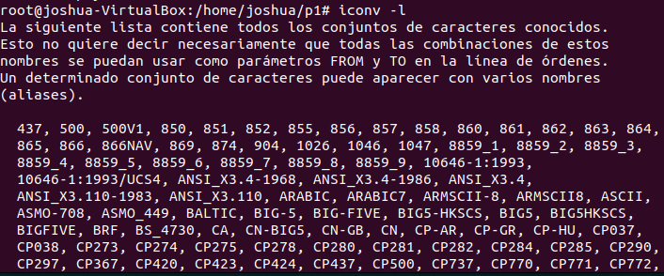

**38.convierte file3 de unicode a ansi**



**39.Crea una nueva forma del fichero de entrada asumiendo que está codificado en fromEncoding y convirtiéndolo a ToEncoding**

ERROR EN EJERCICIO.

**alias**

**40. Crea el alias lsa ="ls –la" y usalo**

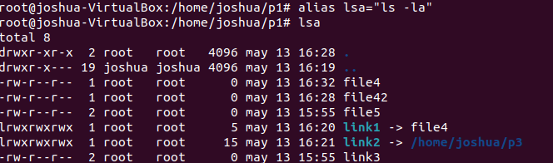

**unalias**

**41. Elimina el alias anterior**



**Comando exit**

**42. Ejecuta la ayuda de exit**

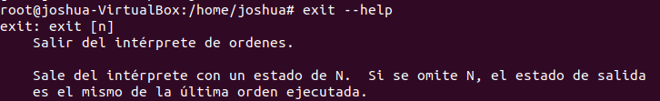

**Comando shutdown**

**43. Como puedes adivinar, el comando shutdown te permite apagar tu**

**máquina. Sin embargo, también puede utilizarse para detenerla y**

**reiniciarla.**



**44. Para apagar el ordenador inmediatamente (el valor predeterminado**

**es un minuto), escriba:**

**shutdown now**



**45. También puedes programar el apagado de tu sistema en un formato**

**de 24 horas:**

**shutdown 20:40**



**46. Para cancelar una llamada de shutdown anterior, puedes utilizar el flag -**

**c:**

**shutdown -c**



**Comando history**

**47. Usa el comando history para ver las últimas instrucciones ejecutadas**

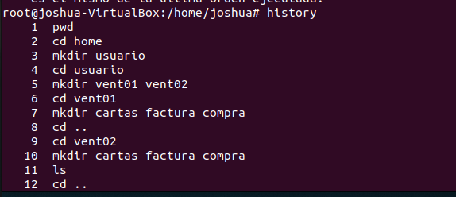

**Comando which**

**El comando which muestra la ruta completa de los comandos del shell. Si no puede reconocer el comando dado, arrojará un error. Por ejemplo, podemos usar esto para**

**comprobar la ruta binaria para Python y el navegador web Brave:**

**48. Usa el comando which para ver donde esta instalado los comando apt y apt-get y tree**

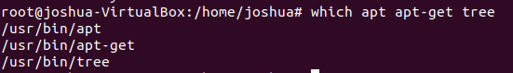

**Comando shred**

**49. Crea un archivo con la orden tree / >a.txt y eliminalo con la orden shred**

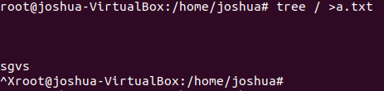



**Comando less, tail y head**

**50. Crea un archivo con la orden ls -rm /etc >a51.txt y observa sus líneas con less**



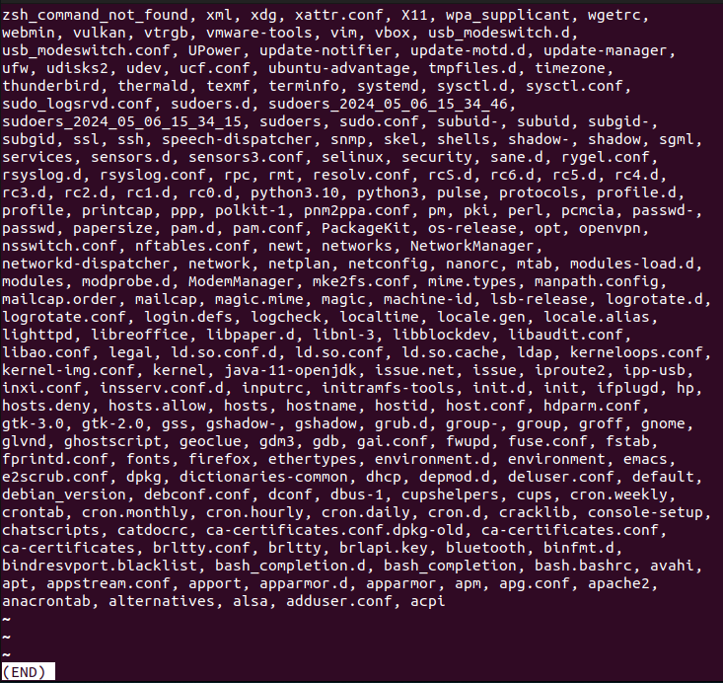

**51. observa sus últimas 5 líneas con tail**

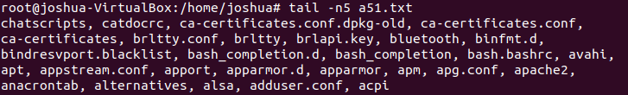

**52. observa sus primera 2 líneas con head**



**Comando grep**

**53. Grep es una de las utilidades más potentes para trabajar con archivos de texto.**

**Busca líneas que coincidan con una expresión regular y las imprime:**

**54. grep "vim" a51.txt**



**55. Comando wc**

**56. Wc significa «word count» (recuento de palabras) y, como su nombre indica,**

**devuelve el número de palabras de un archivo de texto:**

**wc a51.txt**

**37 257 2763 a51.txt**

**57. Vamos a desglosar la salida de este comando:**

**58. 37 líneas**

**59. 257 palabras**

**60. 2763 bytes de tamaño**

**61. El nombre del archivo (a51.txt)**



**62. Si solo necesitas el número de palabras, utiliza el indicador -w:**



**1. Comando find**

**63. El comando find busca archivos en una jerarquía de directorios basándose en una expresión regex. Para utilizarlo, sigue la siguiente sintaxis:**

**64. find [flags] [path] -name [expression]**

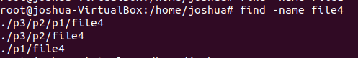

**65. Para buscar un archivo llamado a51.txt en el directorio actual, introduce lo siguiente**

**66. find ./ -name "a51.txt" # ./a51.txt**



**67. Para buscar archivos que terminen con una extensión .py (Python), puedes utilizar el siguiente comando:**

**68. find ./ -type f -name "*.py" ./get_keys.py ./github_automation.py ./binarysearch.py**



**1. Comando wget**

**69. wget (World Wide Web get) es una utilidad para recuperar contenidos de Internet.**

**Tiene una de las mayores colecciones de flags que existen.**

